GABARITO PROVA P1 – ENGENHARIA DE SOFTWARE III – Prof VICTOR TROITIÑO

- (0,5 ponto) TERMO DE ABERTURA DE PROJETO ou PROJECT CHARTER
- (0,5 ponto) ALTERNATIVA a)
- (0,5 ponto)
- 49 PROCESSOS
- 50%
- (0,5 ponto) ESCOPO, CUSTO, CRONOGRAMA E QUALIDADE
- CAMINHOS POSSÍVEIS DE 1 a 2
  - A C D E H J = 5 + 3 + 2 + 1 + 2 + 2 = 15 DIAS
  - A C D E I J = 5 + 3 + 2 + 1 + 1 + 2 = 14 DIAS
  - A C F J = 5 + 3 + 2 + 2 = 12 DIAS
  - A C G J = 5 + 3 + 5 + 2 = 15 DIAS
  - B C D E H J = 4 + 3 + 2 + 1 + 2 + 2 = 14 DIAS
  - B C D E I J = 4 + 3 + 2 + 1 + 1 + 2 = 13 DIAS
  - B C F J = 4 + 3 + 2 + 2 = 11 DIAS
  - B C G J = 4 + 3 + 5 + 2 = 14 DIAS
- (0,5 ponto) MAIOR DURAÇÃO = DURAÇÃO DO PROJETO = 15 DIAS
- (0,5 ponto) CPM = MAIOR DURAÇÃO E NESTE CASO, DOIS CPMs
    - A C D E H J
    - A C G J
- (0,5 ponto) A + B + C + D + E + F + G + H + I + J = 25 DIAS
  - 27 DIAS * 8 hs * R$ 60,00 = R$ 12.960,00
- (0,5 ponto) RECURSOS E AQUISIÇÕES
- (0,5 ponto) ALTERNATIVA d)
- (0,5 ponto) GERENCIAMENTO DE STAKEHOLDERS
- (0,5 ponto) ALTERNATIVA d)
- (0,5 ponto) ALTERNATIVA b)
- (0,5 ponto) ALTERNATIVA b)
- (0,5 ponto) ALTERNATIVA d)
- (1,0 ponto) ALTERNATIVA e)
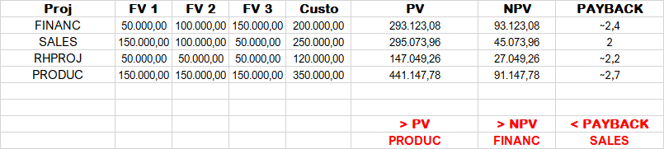


  - (0,5 ponto)
  - (0,5 ponto)
  - (0,5 ponto)

- (0,5 ponto) SS (SERVICE STRATEGY), ST (SERVICE TRANSITION), SD (SERVICE DESIGN), SO (SERVICE OPERATION) e CSI (CONTINUAL SERVICE IMPROVEMENT)

